九年级上学期期中考试化学试卷
一、选择题：
1.下列变化属于化学变化的是
A. 酒精燃烧 B. 水变成水蒸气 C. 玻璃破碎 D. 汽油挥发
2. 现行空气质量日报中，未计入空气污染指数项目的是（ ）
A. SO₂ B. CO₂ C. NO₂ D. 可吸入颗粒物
3.下列化学用语所表达的意义正确的是（ ）
A. Al³⁺——铝离子 B. 2K——2个钾元素
C. F₂——个氟原子 D. 2SO₃——3个二氧化硫分子
4.化学反应不仅生成了新物质，还伴随着能量变化。下列事例中通过化学反应提供能量的是
A. 灯泡发光 B. 风力发电 C. 太阳能供热 D. 蓄电池放电
5.下列粒子结构示意图，表示阴离子的是（ ）
A. 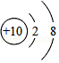 B. 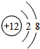 C. 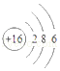 D. 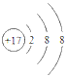
6.空气是一种宝贵的自然资源。下列有关空气的说法不正确的是（ ）
A. 氮气的化学性质不活泼，可用于食品的防腐
B. 燃烧法测定空气中氧气的含量，不能用硫代替红磷
C. 空气的成分按质量计算，氧气大约占21%
D. 禁止燃放烟花爆竹，可以减少空气污染
7.下列实验操作错误的是
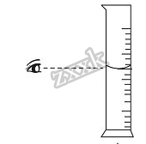 | 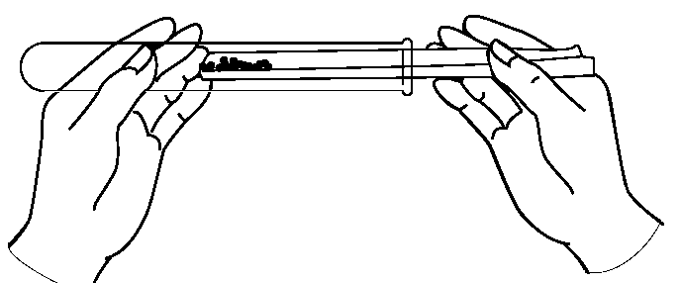 | 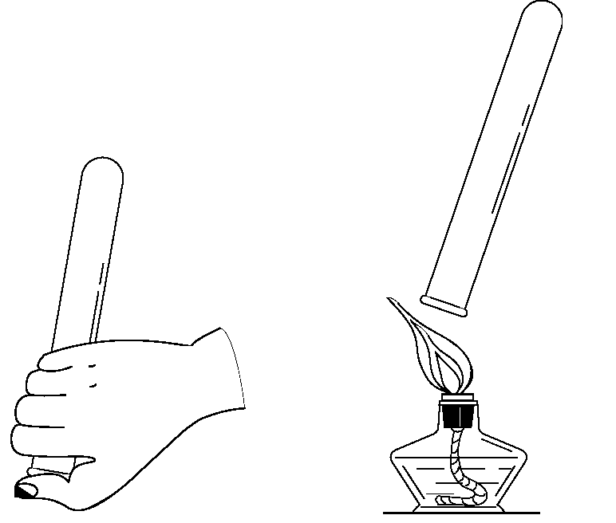 | 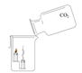
A.液体的量取 | B.取用固体粉末 | C.检验氢气的纯度 | D.倾倒二氧化碳

A. A B. B C. C D. D
8.下列对实验意外事故的处理方法错误的是
A. 若不慎将稀硫酸溅入眼睛，要先用手揉眼睛，再立即用水冲洗
B. 若不慎将烧碱溶液沾到皮肤上，要用较多的水冲洗，再涂上硼酸溶液
C. 若不慎将燃着的酒精灯碰倒，洒出的酒精在桌面上燃烧，应立刻用湿抹布扑盖
D. 若不慎将少量浓硫酸沾到皮肤上，应立即用大量水冲洗，再涂上3%～5%的碳酸氢钠溶液
9.某同学在加热氯酸钾制取氧气时，错把高锰酸钾当成二氧化锰混入氯酸钾内， 出现的情况是（ ）
A. 生成氧气的量不变
B. 反应速率加快，生成氧气的量不变
C. 反应速率不变
D. 反应速率加快，生成氧气的量增加
10.下图为钠的原子结构示意图。下列说法错误的是
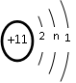
A. 钠原子的质子数为11 B. n=8
C. 钠原子在反应中容易失电子 D. 钠元素位于第二周期
11.下列有关物质的区分方法不正确的是（ ）
A. 尝味道可以区分厨房中的蔗糖和食盐
B. 澄清的石灰水可以区分氮气和二氧化碳两种气体
C. 闻气味可以区分白酒和白醋
D. 观察颜色可以区分氧气和二氧化碳两种气体
12.下列关于宏观事实的微观解释，错误的是
A. 浓氨水挥发——氨分子不断运动
B. 温度计内汞柱液面上升——汞原子体积变大
C. 氢气燃烧生成水——分子种类改变
D. 干冰升华——二氧化碳分子间的间隔变大
13.下列说法:①二氧化硫和臭氧都是空气污染物；②洁净的空气和水都是纯净物；③因为水体有自净能力，所以生活污水可任意排放；④降低可燃物的着火点是灭火的途径之一；⑤烧碱和熟石灰的溶液都显碱性；⑥复合肥中一定要含有氮、磷、钾三种元素；⑦如果将化合物按有机化合物和无机化合物两大类划分，则葡萄糖和尿素应属于有机化合物。其中正确的是
A. ①⑤⑦ B. ①②④⑥ C. ④⑤⑦ D. ①②⑤⑥
14.实验室可通过加热高锰酸钾固体制取氧气，下列实验操作正确的是( )
A. 组装好装置后，检查装置的气密性 B. 加入药品后，直接将酒精灯火焰对准药品加热
C. 水槽中有气泡冒出时，立即收集气体 D. 实验结束时，先移走酒精灯再从水槽中移出导管
15.下列化学用语的使用及其表示的意义，正确的是
A. H₂O——一个水分子中含有一个氢分子和一个氧原子
B. 4H——4个氢元素
C. Ca⁺²——一个钙离子带二个单位正电荷
D. 2CO₂——两个二氧化碳分子
二、填空题：
16.（1）用化学用语填空：
①2个镁原子_________；② 3个氧气分子____________；
③5个硫酸根离子__________；④水中氢元素的化合价____________；
（2）写出符号“4CO₂中数字的含义：
“4”表示 _____________；“2”表示 _______．
17.联系已学的化学知识，回答下列问题
（1）空气中能供给呼吸的气体是______；
（2）熄灭酒精灯用灯帽盖灭，其灭火原理是________。
（3）标出水中氧元素的化合价________。
18.蛋白质是由丙氨酸（C₃H₇NO₂）等多种氨基酸构成的。根据丙氨酸的化学式计算：
（1）丙氨酸由________________（写数值）种元素组成；
（2）一个丙氨酸分子中含有________________个原子；
（3）丙氨酸的相对分子质量为________________；
（4）丙氨酸中氮、氢元素的质量比为________________（写最简比）。
19.目前部分农村的饮用水主要还是地下水．饮用遭到污染或硬度大的地下水不利于人体
健康．政府积极建设自来水厂，让农民喝上健康的水．
（1）检验某地下水是硬水还中软水，可用的物质是_____．
（2）为了降低水的硬度，要建议农民在饮用前要_____．
（3）自来水生产过程中，可用_____方法除去水中不溶性杂质，同时还必须进行消毒．ClO₂是一种新型的自来水消毒剂，其中氯元素的化合价为_____．
（4）保护环境、珍爱水资源，是每个公民应尽的责任和义务．下列做法有利于保护水资源的是_____（填序号）
A、大量使用化肥农药 B、工业废水处理达标后排放
C、使用含磷洗衣粉 D、生活污水直接排放．
20.以下物质：①氧气②可乐③新鲜的空气④铜片⑤五氧化二磷⑥盐酸⑦自来水⑧氯化钠⑨；冰水混合物，其中：
（1）属于混合物的有________（2）属于纯净物的有________
（3）属于单质的有______（4）属于化合物的有_______
（5）属于氧化物的有______.
21.铀235（其原子核内有92个质子，相对原子质量为235）是核电站的主要燃料，请问该原子的核外电子数为_______；核内中子数为______。某阳离子A³⁺的核外有10个电子，则该离子对应的原子含有_____个质子。
三、实验题：
22.如图为实验室中常用装置。
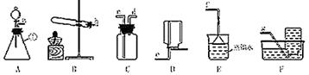
请回答下列问题：
（1）仪器①的名称_____。
（2）实验室用氯酸钾和二氧化锰制取并收集较纯净的氧气，所选用的装置是_____（填装置字母），该反应的化学方程式为_____。若要从充分加热后的剩余固体中回收二氧化锰，正确的实验操作顺序是_____。
（3）通常状况下，氨气是一种无色、有强烈刺激性气味的污染性气体，极易溶解于水形成氨水，相同条件下密度比空气小。实验室中可以用浓氨水与生石灰制取氨气。请从如图中选出合适的仪器连接成一套制备并收集氨气的装置。则装置的接口连接顺序是_____→f．上述实验中，E装置的作用是_____。
23.水是生命之源。爱护水是每个公民应尽的责任。
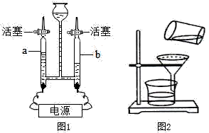
（1）用如图1装置进行电解水的实验，玻璃管b连接的是电源的_____极；写出该反应的化学方程式_____；由水电解实验判断，下列表述正确的是_____。
①水由氢原子和氧原子构成
②水由氢元素和氧元素组成
③该实验说明化学变化中分子可以再分
④化学反应前后元素种类不改变
（2）现有一份浑浊的河水样品，要让其变澄清，将静置后的河水采用图2装置进行过滤，除去水中的_____（填不溶性或可溶性）杂质，进行该操作图中还缺少的一种仪器是_____，其作用是_____，经过过滤操作后水仍然浑浊，可能原因是_____。
（3）正确操作后得到的水澄清透明，要检验该水样是硬水还是软水，可取其少量于小烧杯中，加入_____并搅拌，发现烧杯中泡沫少，有大量浮渣，则说明河水是_____（填“硬水”或“软水”）。
24.（1）测定空气中氧气体积分数的实验装置如图1所示。在集气瓶内加入少量的水，并五等分水面以上容积，做上记号。用弹簧夹夹紧乳胶管。点燃燃烧匙内足量的红磷，立即伸入瓶中并把塞子塞紧。
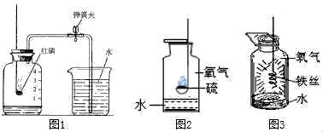
①写出红磷在空气中燃烧的化学方程式：_____
②待红磷熄灭并冷却后，打开弹簧夹，观察到烧杯中的水进入集气瓶，瓶内水面最终上升约至1刻度处。由此可知氧气约占空气总体积的_____。
③红磷熄灭后，集气瓶内剩下的气体主要是_____（填“支持”或“不支持”）燃烧
（2）如图两个实验中均有水。请回答下列问题：
①图2中水的作是_____；
②请写出图2反应的化学方程式_____
③图3中水的作用是_____。
25.实验室常用氯酸钾制取氧气，请回答：
（1）氯酸钾的相对分子质量是_____；
（2）氯酸钾中各元素的质量比为K：Cl：O：=_____；
（3）245g氯酸钾中含有氧元素的质量是多少_____？（列式计算）
26.为防止碘缺乏病采取的有效措施是食盐“加碘”。市场上销售的“加碘食盐”，是在食盐中加入了少量的碘酸钾（KIO₃）。
（1）KIO₃的相对分子质量为_____。
（2）KIO₃中钾元素、碘元素、氧元素的质量比为_____。
（3）碘酸钾中碘元素的质量分数为_____。（计算结果保留到0.1%）
（4）从2000年10月1日起，我国食盐中加碘含量调整为每千克食盐含碘0.035g，相当于每千克食盐含碘酸钾_____。（计算结果保留到0.01g）
（5）若一个人一天从食盐中摄入的碘酸钾的质量为25.4mg，则进入人体的碘元素的质量是_____（计算结果保留到0.1mg）。

